**Основы работы с СКВ в графическом режиме**

1. Установить на компьютер графический клиент Git.

Он установлен у меня уже давно:

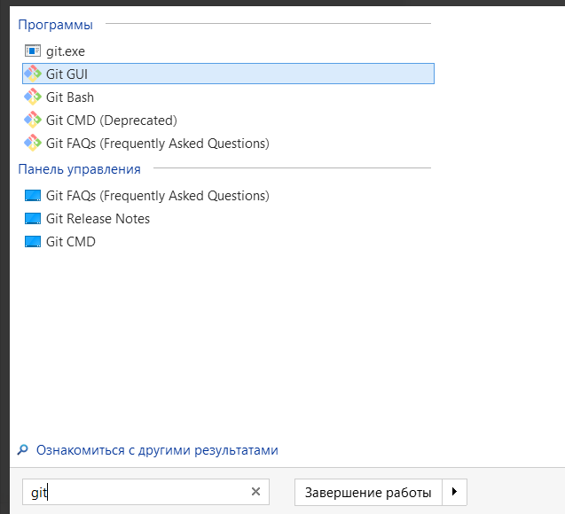

1. Создайте в своей домашней папке (или в любой другой на ваш выбор) каталог, который будет содержать файлы нового программного проекта.

В нужном месте создала нужный каталог:

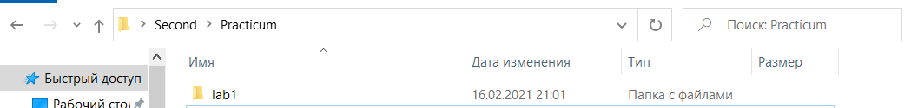

1. Выберите тематику программы, которую собираетесь написать. Язык программирования и используемые инструменты разработки сейчас не важны.

Тематика программы: различные вариации «Hello world»

1. Инициализируйте в этой директории репозиторий гит.

Я очень долго мучилась, чтобы получить это окно:

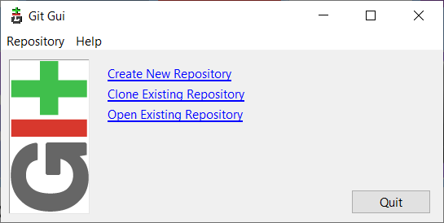

Иначе у меня за репозиторий брались все файлы моего пользователя.

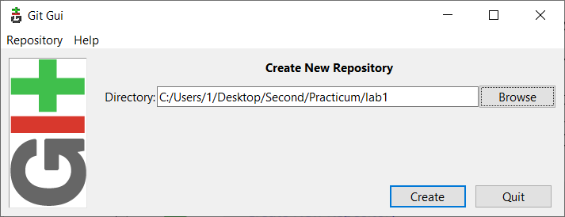

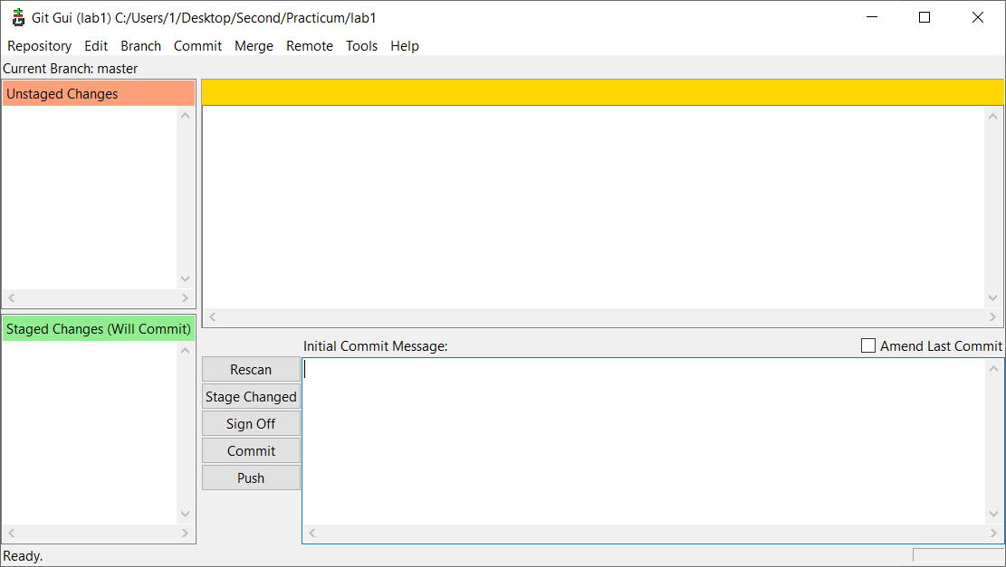

1. Обратите внимание на появление в этой папке скрытой подпапки с названием .git. Если вы ее не видите, то скорее всего, у вас отключено отображение скрытых папок.

Изначально ничего нет:

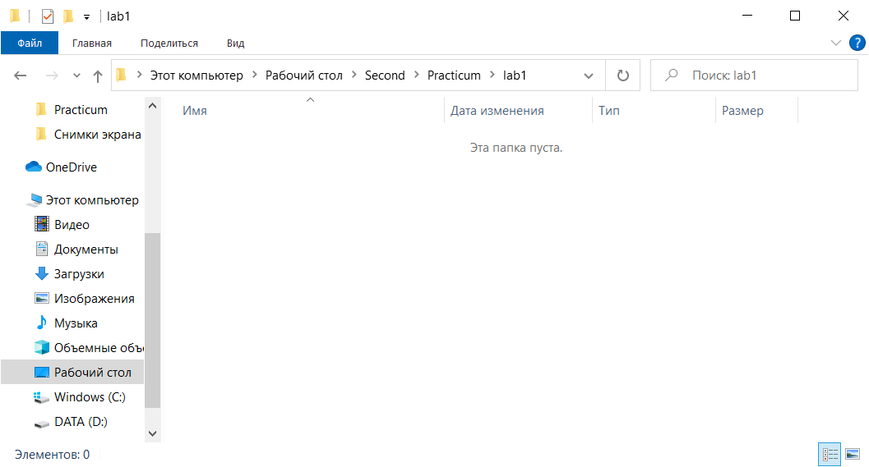

Но если включить отображение скрытых папок, то:

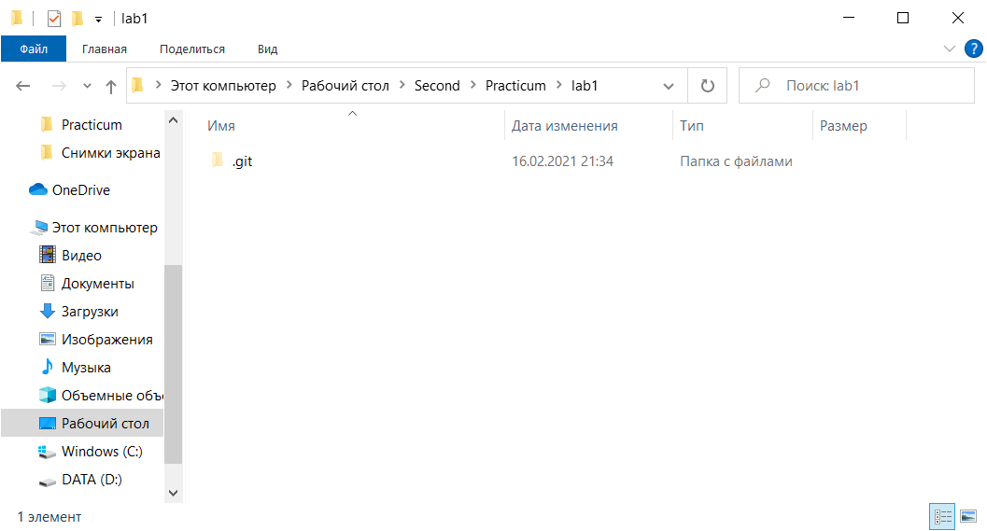

1. Создайте новый файл для исходного текста программы. Если вы используете программный фреймворк, инициализируйте его в рабочий каталог.

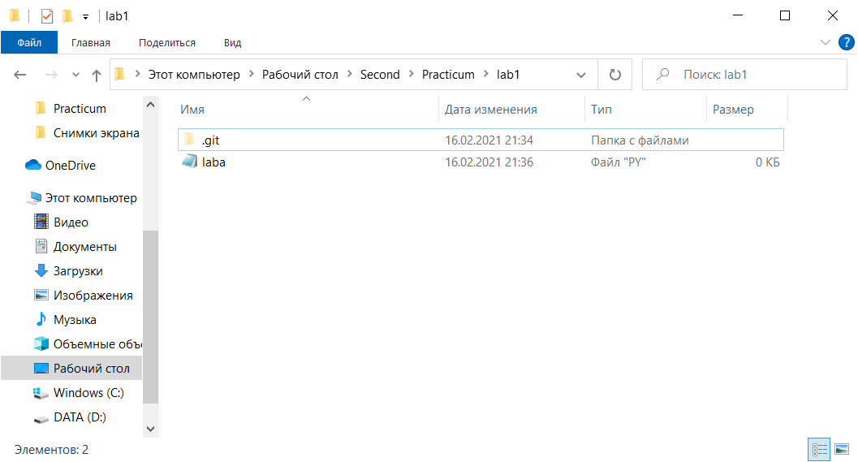

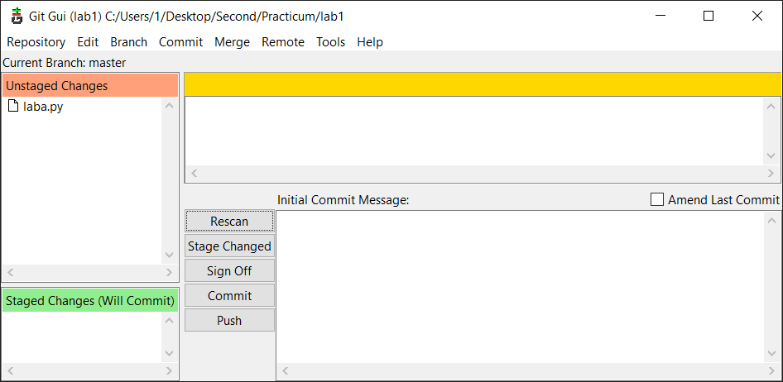

1. Напишите несколько строк вашей программы.

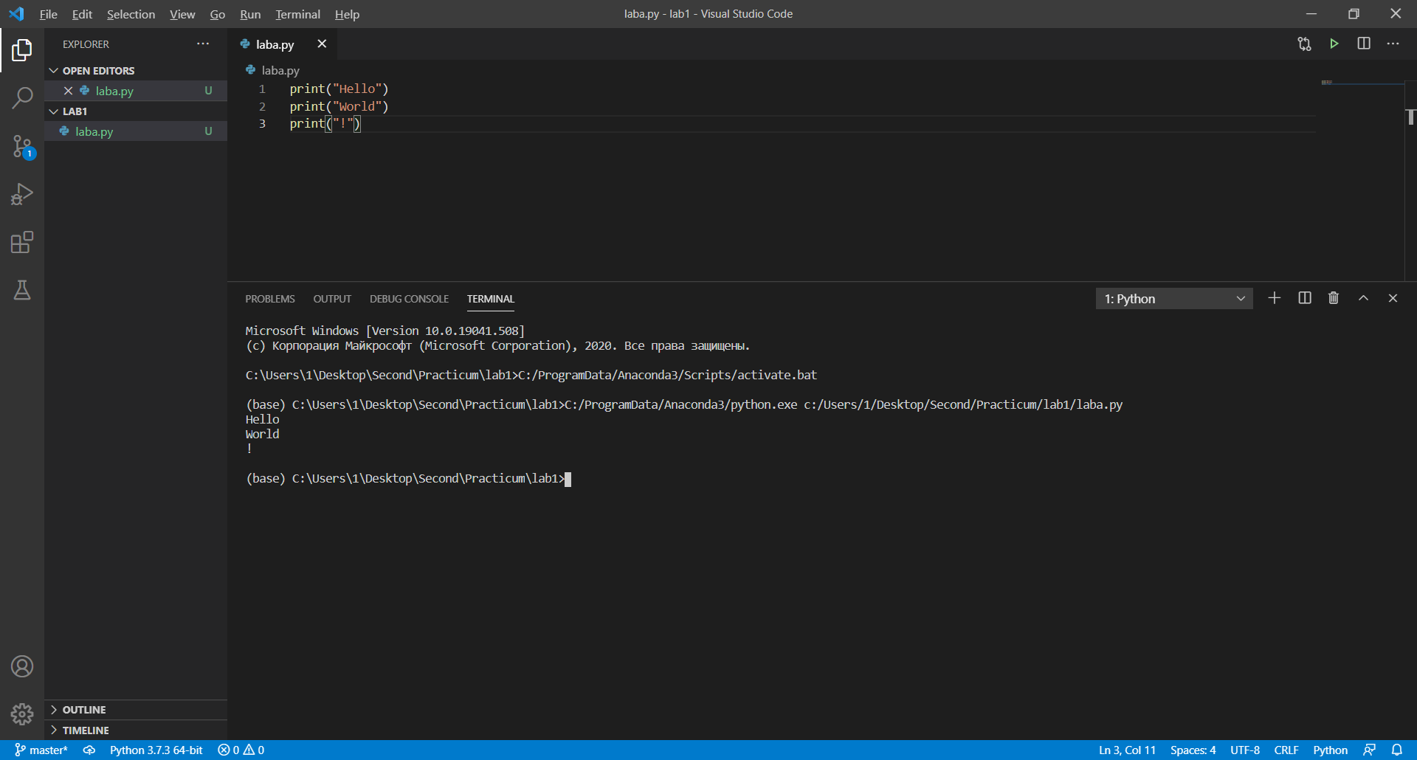

1. Добавьте файл с исходным текстом (несколько файлов, если необходимо) в индекс вашего репозитория.

Нажимаю выделенную кнопку:

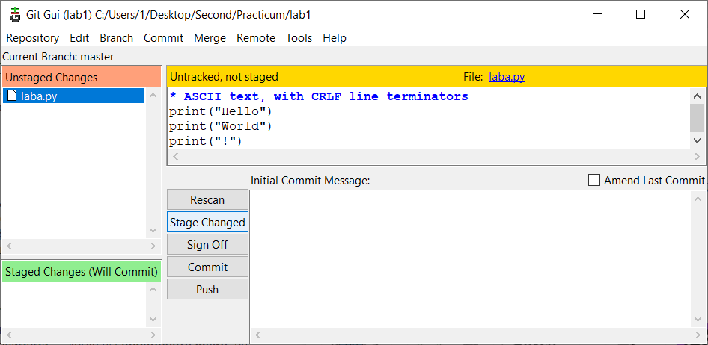

Появляется окошко:

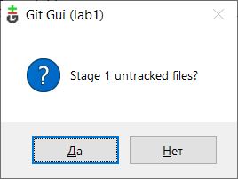

Теперь наш файл исчез из Unstage, он перешёл в Staged:

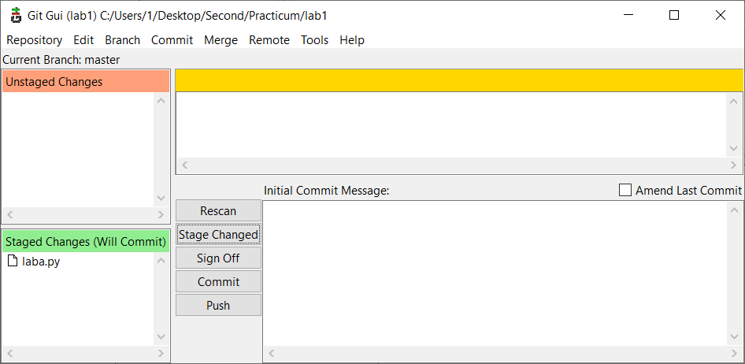

1. Совершите ваш первый коммит. Напишите осмысленное сообщение коммита.

Для начала «залогинюсь» здесь:

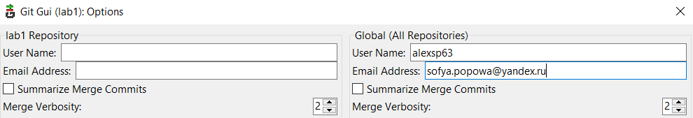

Затем нажала в форме Sign Off, ввела сообщение коммита:

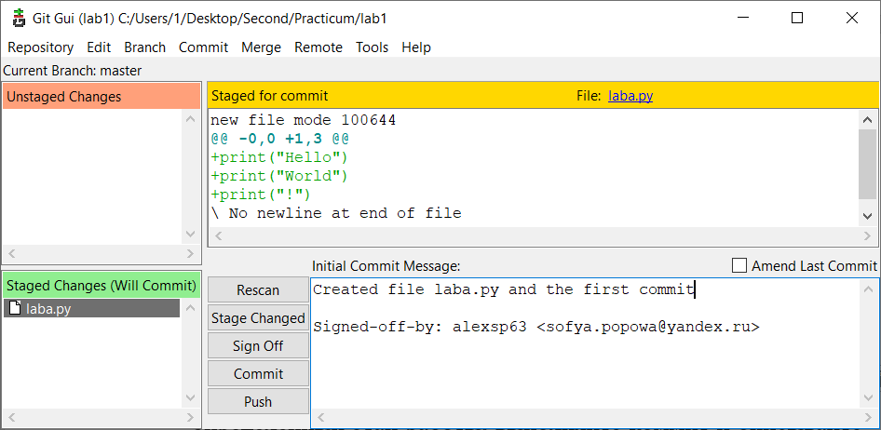

Затем тыкаю «Commit»:

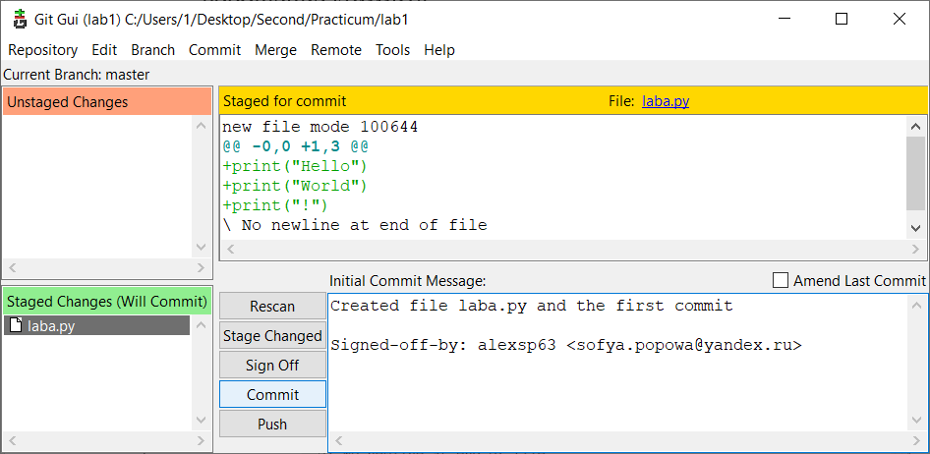

И стало вот так:

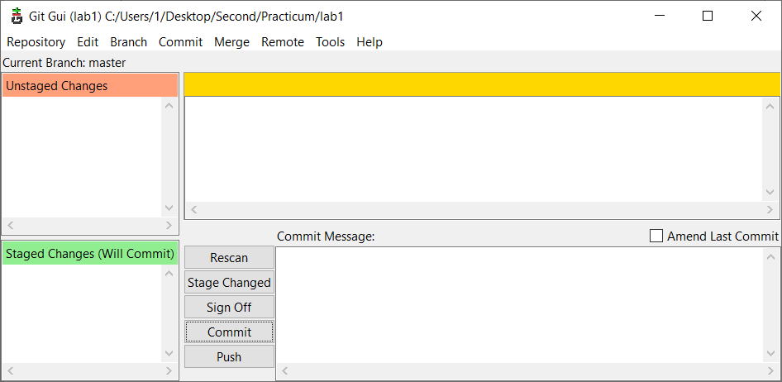

1. Повторите несколько раз. Каждый раз, завершая определенный этап работы, выполняйте коммит и описывайте проделанные изменения в сообщении коммита.

Делаю изменение:

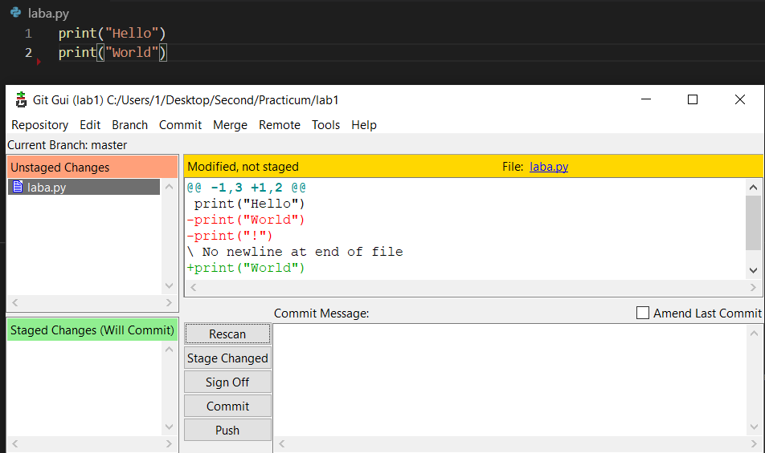

Подписываю:

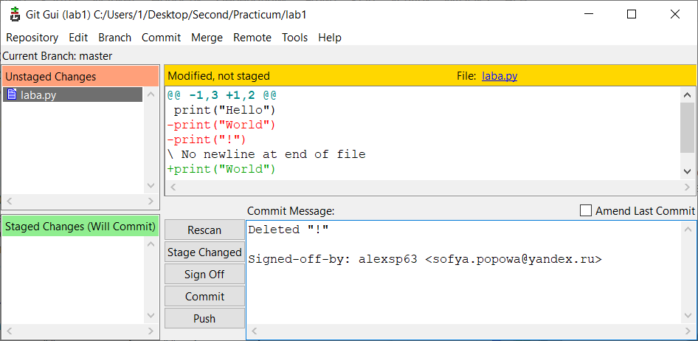

Затем Stage Changed:

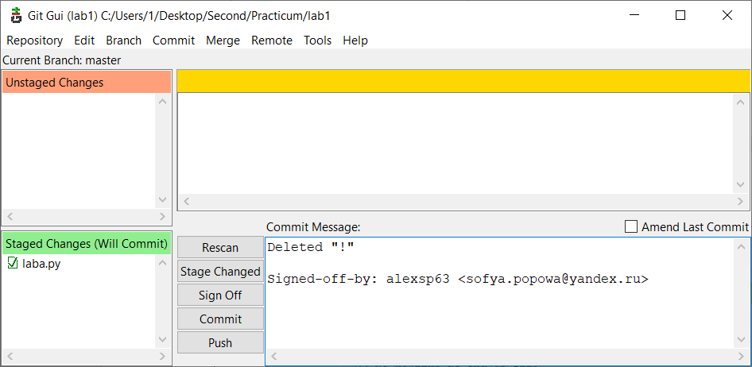

И Commit:

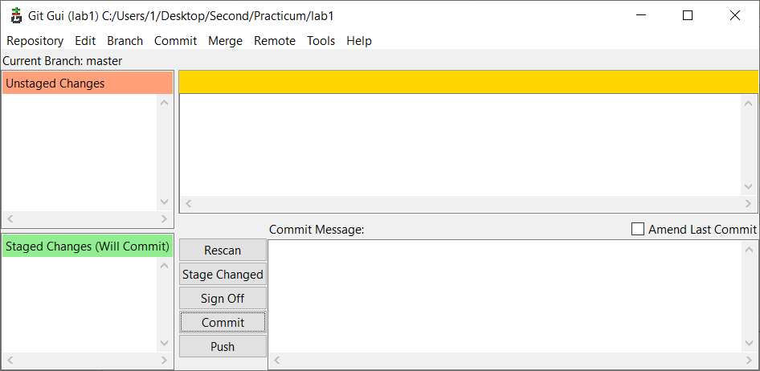

Сделаю то же самое (но с другим изменением) ещё раз:

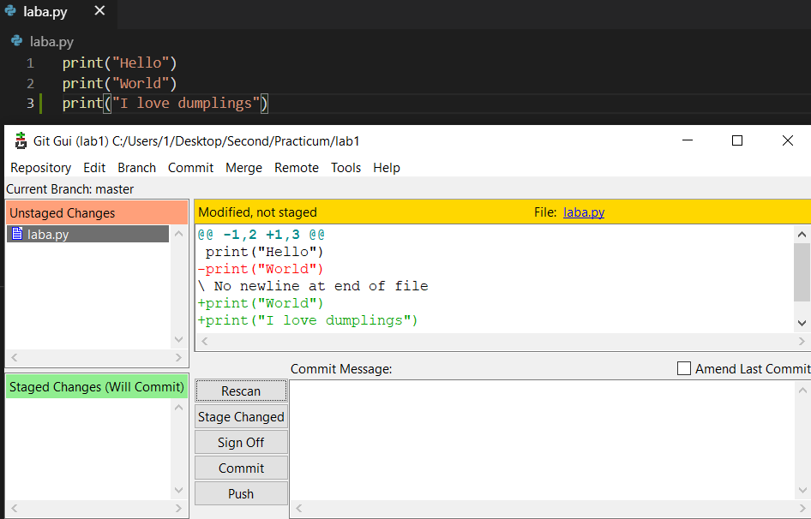

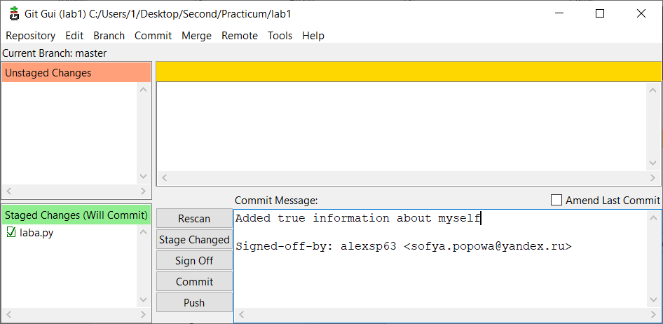

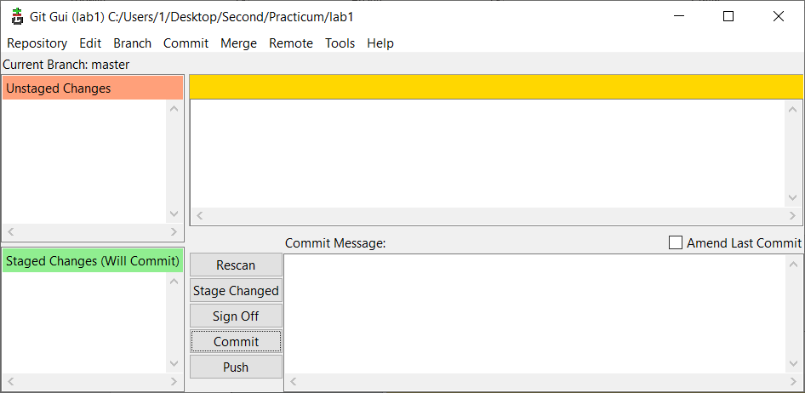

1. Просмотрите историю коммитов. Попробуйте перейти на один из прошлых коммитов. Вернитесь в актуальное состояние программы.

Историю коммитов смотрю через вот это:

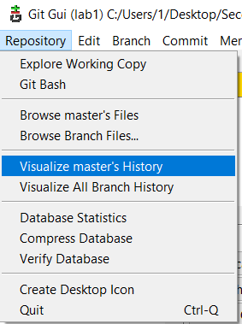

И открывается такое окно с историей моих коммитов, где видна вся информация о них:

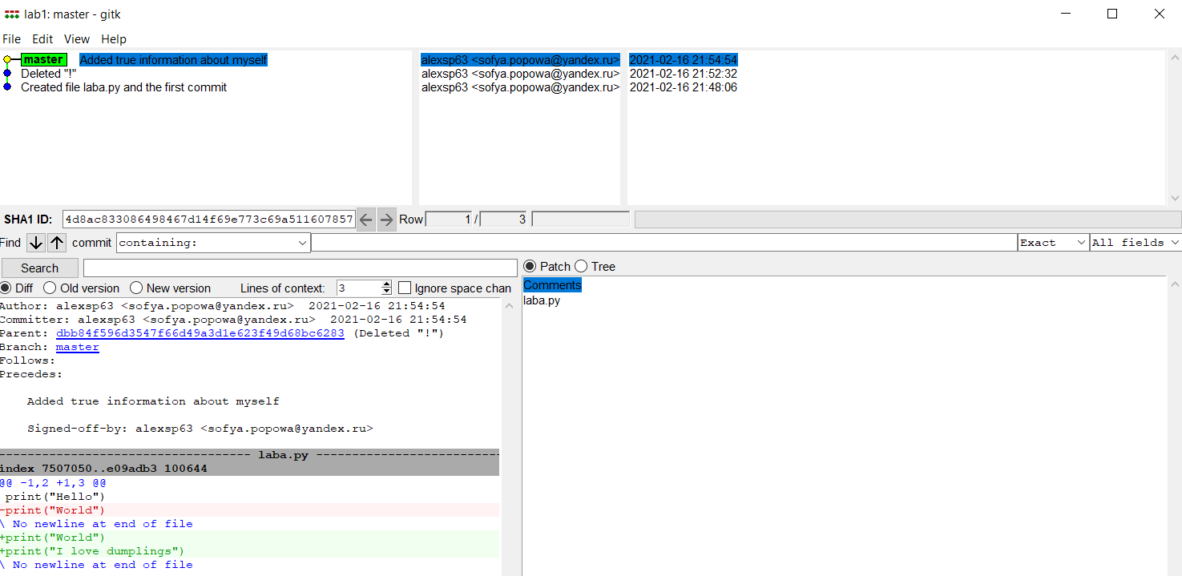

Перейти в один из прошлых коммитов можно вот так:

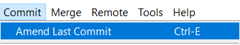

В итоге после нажатия этой кнопки два раза получается вот так (как будто мы ещё не сделали последний коммит):

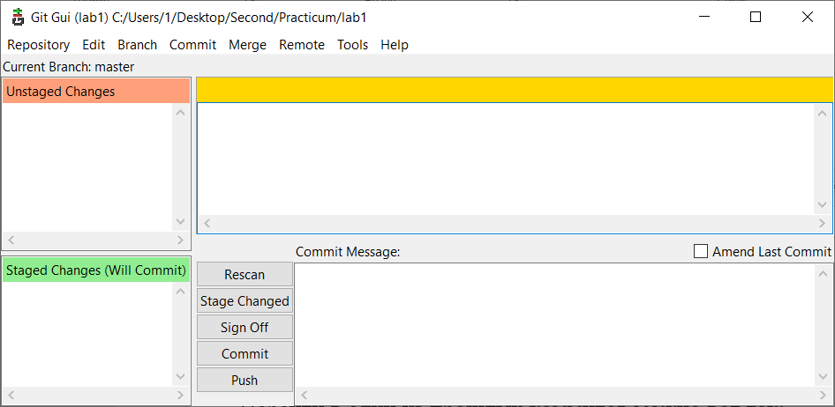

А теперь вернёмся в актуальное состояние (то есть уже после последнего коммита):

